HỌC VIỆN CÔNG NGHỆ BƯU CHÍNH VIỄN THÔNG (PTIT)
KHOA CÔNG NGHỆ THÔNG TIN - BỘ MÔN CÔNG NGHỆ PHẦN MỀM
─────────── ★ ───────────
BÁO CÁO GIẢI TRÌNH KỸ THUẬT
ÁP DỤNG KIẾN TRÚC MÃ NGUỒN MỞ CASHEW TRONG DỰ ÁN
QUẢN LÝ TÀI LIỆU HỌC TẬP (CashewDoc)
📌 TÓM TẮT BÁO CÁO KỸ THUẬT (EXECUTIVE SUMMARY)
Báo cáo giải trình chuyên sâu về việc phân tích, kế thừa 4 trụ cột cốt lõi của kiến trúc phần mềm mã nguồn mở Cashew (Offline-First, UUID v4, Reactive Data Streams, Soft-Delete & DeleteLogs); khắc phục dứt điểm phản mẫu kiến trúc đơn khối (Monolithic Anti-pattern) thành 4 tầng Clean Layered Architecture độc lập theo nguyên lý Dependency Inversion Principle (DIP); cùng toàn bộ kết quả kiểm thử cô lập ranh giới phân tầng (33/33 Tests Passed) và quy trình đóng gói Android APK độc lập.

Môn học: | Lập trình Thiết bị Di động (Mobile Application Development)
Tên dự án ứng dụng: | CashewDoc - Ứng dụng Quản lý Tài liệu Học tập Cá nhân
Sinh viên thực hiện: | Thu Hoài (Username GitHub: ThuHoai10)
Kiến trúc phần mềm: | Cashew Clean Architecture (DIP, Offline-First, Reactive Stream)
Kho lưu trữ mã nguồn: | https://github.com/ThuHoai10/TH1 (Branch main)

MỤC LỤC BÁO CÁO
I. ĐẶT VẤN ĐỀ & BỐI CẢNH NGHIÊN CỨU HỆ THỐNG CASHEW
II. PHÂN TÍCH KIẾN TRÚC CASHEW: TINH HOA & ĐIỂM HẠN CHẾ
1. Bốn (04) Tinh Hoa Kiến Trúc Vượt Trội Của Cashew
2. Điểm Hạn Chế Kiến Trúc: 'Monolithic Single-File Anti-Pattern'
III. GIẢI PHÁP KIẾN TRÚC CẢI TIẾN TRONG CASHEWDOC (CLEAN LAYERED ARCHITECTURE)
1. Sơ Đồ Tổng Quan Phân Tầng Hệ Thống
2. Chi Tiết Nhiệm Vụ & Ranh Giới Giữa 4 Phân Tầng
IV. BẢNG ĐỐI CHIẾU SO SÁNH: CASHEW GỐC VS. CASHEWDOC CẢI TIẾN
V. MINH CHỨNG KỸ THUẬT: 4 TRỤ CỘT KẾ THỪA TỪ CASHEW
1. Trụ Cột 1: Khóa Chính UUID v4 Phân Tán Bất Biến
2. Trụ Cột 2: Luồng Dữ Liệu Phản Ứng Tự Động (Reactive Streams)
3. Trụ Cột 3: Xóa Mềm (Soft-Delete) & Ghi Vết DeleteLogs
4. Trụ Cột 4: File Attachment Engine Đa Định Dạng
VI. KIỂM THỬ CÔ LẬP & TÍNH ĐÚNG ĐẮN CỦA RANH GIỚI KIẾN TRÚC (BƯỚC 4)
1. Mô Hình Test Double & Ranh Giới Kiểm Thử Cô Lập
2. Bảng Danh Sách 16 Test Cases Cô Lập (TC-ISO-01 -> TC-ISO-16)
3. Tổng Hợp Kết Quả Kiểm Thử Toàn Dự Án (33/33 Tests Passed)
VII. ĐÓNG GÓI ỨNG DỤNG (BƯỚC 5) & HƯỚNG DẪN TRIỂN KHAI
VIII. KẾT LUẬN & ĐÁNH GIÁ KHẢ NĂNG MỞ RỘNG

I. ĐẶT VẤN ĐỀ & BỐI CẢNH NGHIÊN CỨU HỆ THỐNG CASHEW
Trong kỹ nghệ phát triển phần mềm di động hiện đại, bài toán quản lý trạng thái dữ liệu (State Management), tốc độ tương tác tức thì và tính khả dụng của ứng dụng trong môi trường không có kết nối mạng là những thách thức mang tính sống còn. Các giải pháp lưu trữ phụ thuộc hoàn toàn vào dịch vụ đám mây (Cloud-first) thường bộc lộ những hạn chế cố hữu: độ trễ mạng lớn (Network Latency), trải nghiệm người dùng bị đứt gãy khi mất kết nối mạng, chi phí duy trì hạ tầng máy chủ tốn kém và nguy cơ rò rỉ dữ liệu cá nhân.
Cashew (github.com/jameskokoska/Cashew) là một dự án mã nguồn mở xuất sắc trên nền tảng Flutter chuyên về quản lý tài chính cá nhân, thu hút hơn 1.800 lượt gắn sao (Stars) từ cộng đồng lập trình viên thế giới. Sức hấp dẫn của Cashew đến từ trải nghiệm mượt mà, phản hồi ngay lập tức (Zero-latency) và triết lý Offline-First tuyệt đối tôn trọng sự riêng tư của người dùng.
Mục tiêu của dự án CashewDoc là: Nghiên cứu sâu sắc mã nguồn và kiến trúc của Cashew, chắt lọc 4 tinh hoa thiết kế vượt trội nhất để áp dụng vào bài toán Quản lý Tài liệu Học tập của sinh viên; đồng thời phân tích những hạn chế kiến trúc nội tại của Cashew gốc để đề xuất giải pháp kiến trúc phân lớp Clean Architecture cải tiến, giúp mã nguồn đạt tính độc lập cao, tuân thủ nguyên lý Đơn trách nhiệm (SRP) và dễ dàng kiểm thử tự động (Unit Testable).

II. PHÂN TÍCH KIẾN TRÚC CASHEW: TINH HOA & ĐIỂM HẠN CHẾ

1. Bốn (04) Tinh Hoa Kiến Trúc Vượt Trội Của Cashew
- 1. Triết lý Offline-First & Client-Centric: Toàn bộ dữ liệu nghiệp vụ được xử lý và lưu trữ trực tiếp trên thiết bị đầu cuối của người dùng thông qua hệ quản trị cơ sở dữ liệu SQLite cục bộ. Thiết bị di động đóng vai trò là 'Nguồn chân lý duy nhất' (Single Source of Truth). Người dùng có thể thực hiện mọi thao tác ghi chú, tra cứu, thêm tài liệu ngay cả khi đang ở khu vực sóng yếu hoặc ngắt toàn bộ kết nối mạng.
- 2. Định Danh Thực Thể Bằng Khóa Chính UUID v4 Phân Tán: Thay vì sử dụng khóa chính dạng số nguyên tự tăng tuần tự (INTEGER PRIMARY KEY AUTOINCREMENT), Cashew chuẩn hóa 100% định danh thực thể bằng chuỗi UUID v4 (Universally Unique Identifier) gồm 36 ký tự ngẫu nhiên 128-bit. Thiết kế này giúp các thiết bị độc lập có thể tự sinh khóa chính mà không bao giờ gặp xung đột (ID collisions), tạo tiền đề vững chắc cho việc đồng bộ phân tán (Multi-device Sync) sau này.
- 3. Luồng Dữ Liệu Phản Ứng Tự Động (Reactive Data Streams): Tầng cơ sở dữ liệu cung cấp các luồng Stream (phương thức watchAll...). Khi có bất kỳ sự thay đổi dữ liệu nào phát sinh từ các tác vụ Thêm, Sửa, Xóa, CSDL sẽ tự động phát tín hiệu (emit). Tầng Presentation đăng ký lắng nghe (listen) luồng dữ liệu này và tự động render lại giao diện tức thì. Người dùng hoàn toàn không cần phải thực hiện thao tác kéo để tải lại (Pull-to-refresh) thủ công.
- 4. Cơ Chế Xóa Mềm (Soft-Delete) & Bảng Nhật Ký Xóa (DeleteLogs): Cashew không bao giờ xóa vĩnh viễn dữ liệu ngay khi người dùng bấm Xóa. Hệ thống cập nhật cờ isDeleted = 1 và tự động chèn một bản ghi lịch sử vào bảng delete_logs. Cơ chế này đảm bảo an toàn dữ liệu, chống thao tác nhầm lẫn, cung cấp tính năng Thùng rác (Trash) và phục vụ việc đồng bộ xóa đối soát 2 chiều.

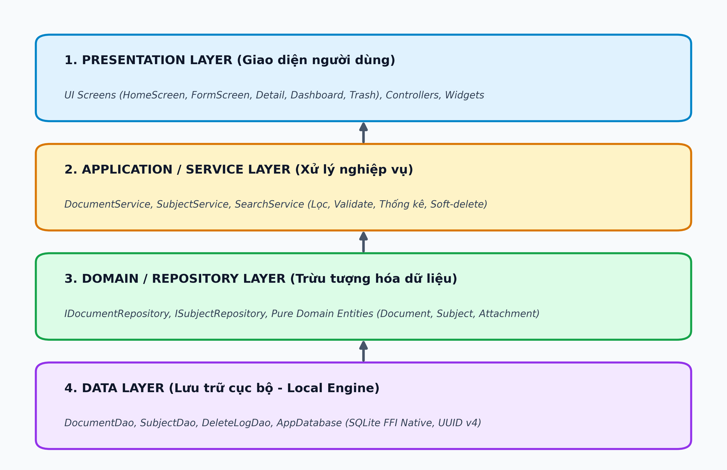
Hình 2.1: Sơ đồ 4 Tầng Kiến trúc của Hệ thống CashewDoc kế thừa tinh hoa Cashew

2. Điểm Hạn Chế Kiến Trúc: 'Monolithic Single-File Anti-Pattern'
Mặc dù sở hữu những tính năng người dùng tuyệt vời, qua quá trình bóc tách mã nguồn chi tiết, nhóm nghiên cứu nhận thấy dự án Cashew gốc tồn tại một khiếm khuyết lớn về mặt cấu trúc mã nguồn:
📌 PHẢN MẪU THIẾT KẾ ĐƠN KHỐI (MONOLITHIC ANTI-PATTERN TRONG CASHEW GỐC)
Trong dự án Cashew gốc, tệp tin 'tables.dart' có độ dài vượt quá 7.600 dòng mã lệnh! Tệp này gộp chung: định nghĩa bảng CSDL, quan hệ khóa ngoại, các câu truy vấn DAO thô, quy tắc kiểm tra tính hợp lệ dữ liệu, và toàn bộ nghiệp vụ tính toán ngân sách. Điều này vi phạm nghiêm trọng Nguyên lý Trách nhiệm Duy nhất (Single Responsibility Principle - SRP) trong SOLID.

- Gắn kết quá chặt chẽ (Tight Coupling): Nghiệp vụ ứng dụng bị trói buộc trực tiếp vào công nghệ CSDL cụ thể (Drift ORM / SQLite). Nếu muốn chuyển đổi sang cơ chế lưu trữ khác hoặc tích hợp API từ xa, lập trình viên buộc phải viết lại toàn bộ ứng dụng.
- Cản trở việc viết Unit Test cô lập: Do logic nghiệp vụ nằm lẫn trong câu lệnh SQL, việc kiểm thử nghiệp vụ buộc phải khởi tạo SQLite Engine và môi trường giả lập Android/iOS, khiến thời gian chạy kiểm thử kéo dài và dễ phát sinh lỗi môi trường.
- Gây xung đột mã nguồn khi làm việc nhóm (Merge Conflicts): Khi nhiều thành viên cùng phát triển các tính năng khác nhau nhưng đều phải chỉnh sửa trên một tệp 7.600 dòng, nguy cơ phát sinh xung đột Git là rất cao.

III. GIẢI PHÁP KIẾN TRÚC CẢI TIẾN TRONG CASHEWDOC (CLEAN LAYERED ARCHITECTURE)
Để bảo tồn nguyên vẹn 4 tinh hoa của Cashew đồng thời xóa bỏ hoàn toàn phản mẫu đơn khối, dự án CashewDoc đã tái cấu trúc mã nguồn theo chuẩn Clean Architecture kết hợp Nguyên lý Đảo ngược Phụ thuộc (Dependency Inversion Principle - DIP). Hệ thống được phân tách thành 4 tầng riêng biệt với các ranh giới trừu tượng nghiêm ngặt.

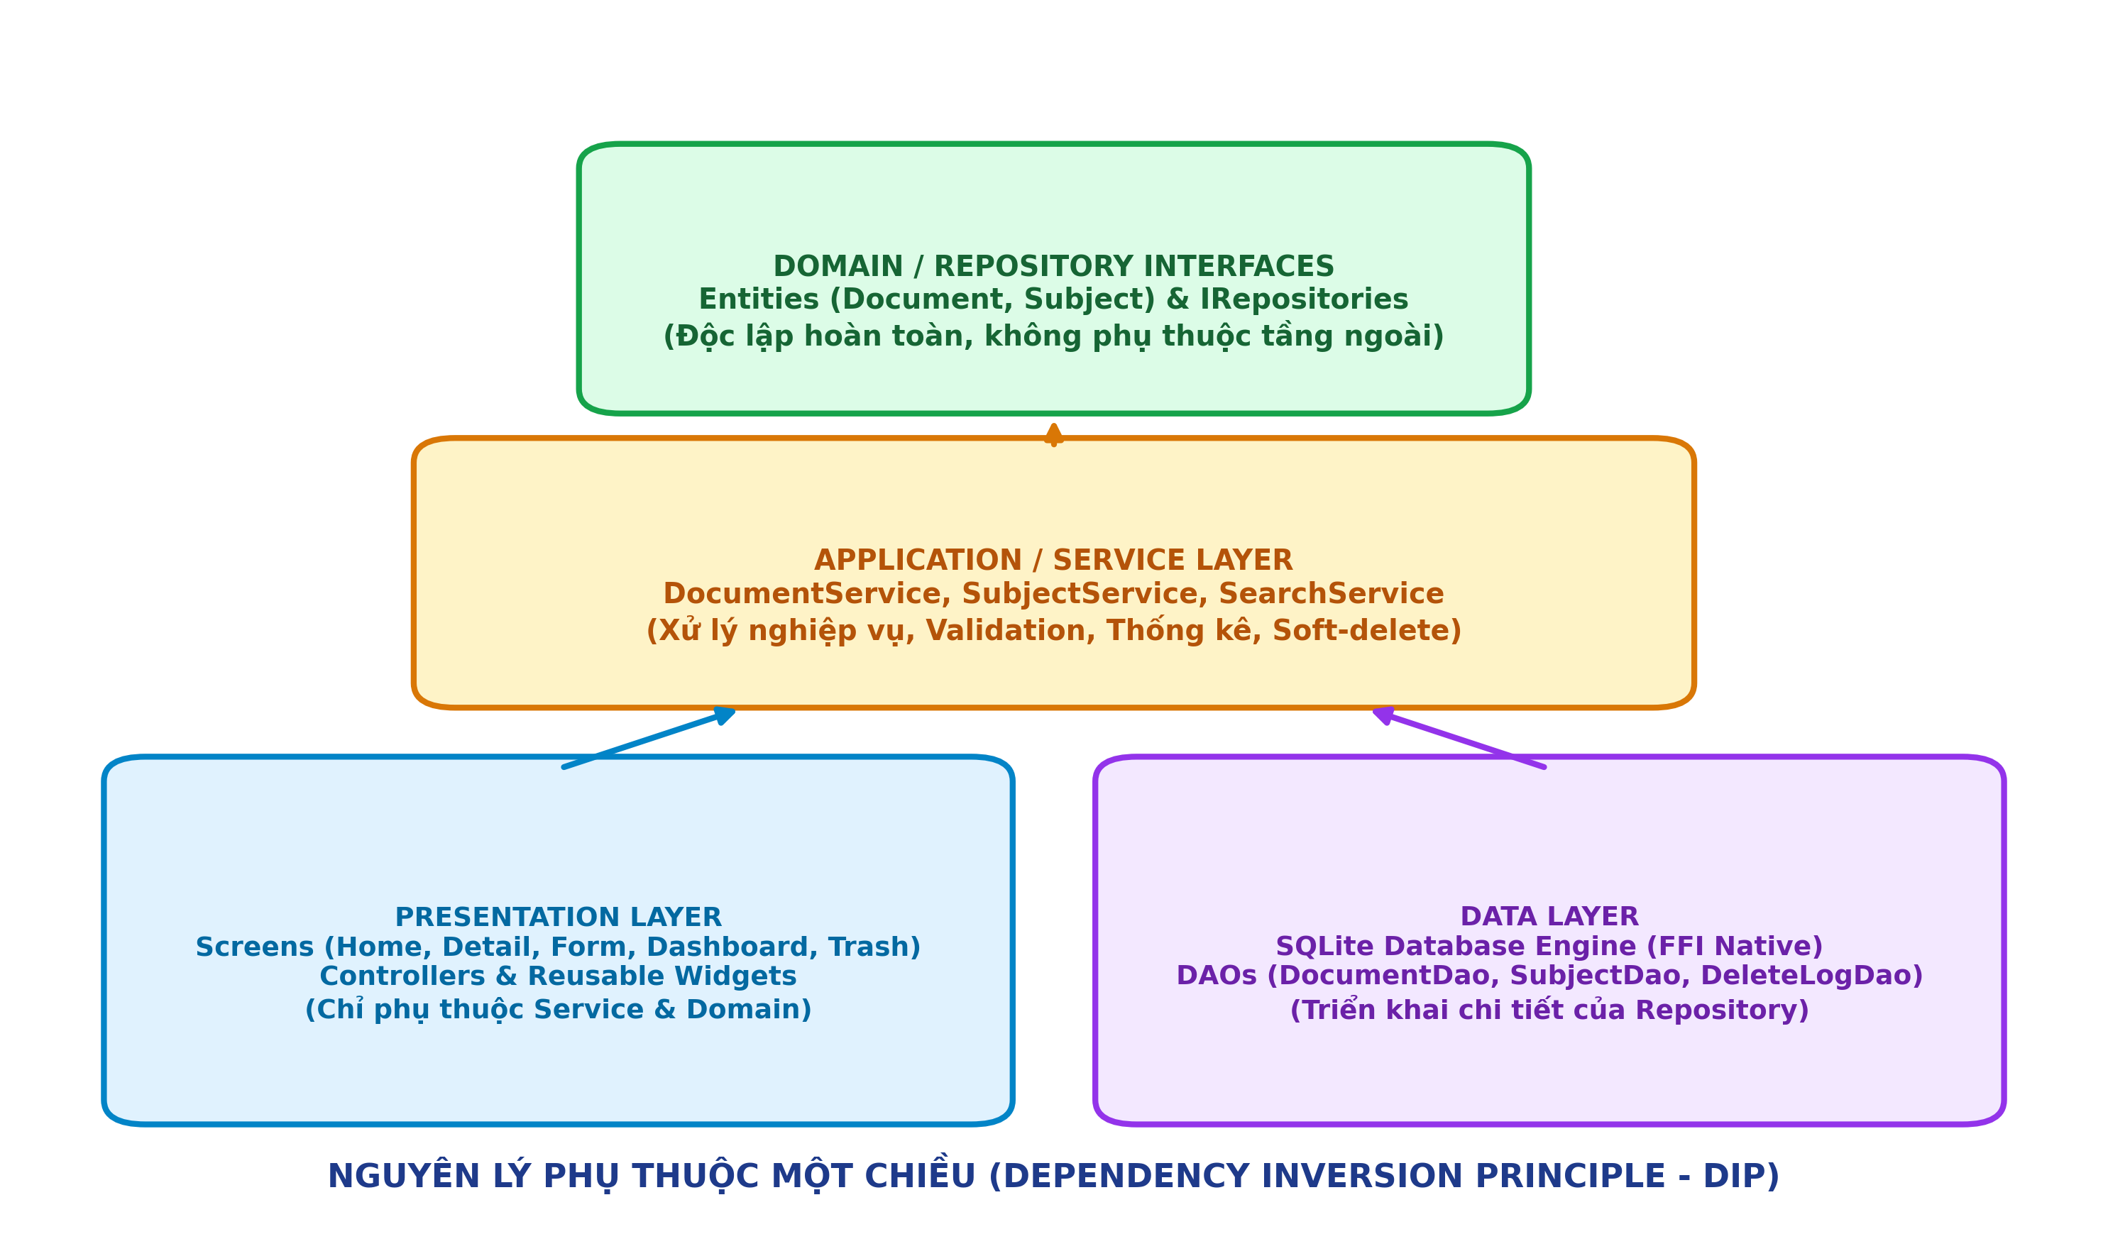
Hình 3.1: Cấu trúc Thư mục và Phân lớp Hệ thống Chuẩn hóa trong CashewDoc

Chi Tiết Nhiệm Vụ & Ranh Giới Giữa 4 Phân Tầng

1. Tầng Miền (Domain Layer - Pure Dart Core)
Đây là trái tim của hệ thống và là vùng bất khả xâm phạm. Tầng Miền hoàn toàn thuần túy ngôn ngữ Dart, không phụ thuộc vào bất kỳ thư viện giao diện Flutter hay thư viện CSDL nào (Zero Framework Coupling).
- Domain Entities: Bao gồm DocumentEntity, SubjectEntity, AttachmentEntity. Các lớp này có tính chất bất biến (Immutable), các trường dữ liệu đều là final và cung cấp hàm copyWith() để tránh hoàn toàn các lỗi tác dụng phụ ngoài ý muốn.
- Abstract Repositories (Hợp đồng giao tiếp): Định nghĩa các Interface trừu tượng IDocumentRepository và ISubjectRepository. Tầng Miền chỉ tuyên bố các hành vi cần có (getAll, insert, update, delete, watchAll) mà không quan tâm ai sẽ thực thi chúng.

2. Tầng Nghiệp vụ / Dịch vụ (Application / Service Layer)
Tầng này đóng vai trò điều phối luồng công việc và là nơi cư ngụ duy nhất của Toàn bộ Quy tắc Nghiệp vụ (Business Rules):
- DocumentService: Chịu trách nhiệm kiểm tra tính hợp lệ (Validation tiêu đề không rỗng, bắt buộc môn học hợp lệ), điều khiển máy trạng thái học tập (State Machine: Chưa học -> Đang học -> Đã hoàn thành), sinh khóa chính UUID v4 và điều phối quy trình xóa mềm ghi log.
- SubjectService: Quản lý danh mục môn học, khởi tạo dữ liệu mẫu, theo dõi số lượng tài liệu thuộc từng môn.
- SearchService: Cung cấp thuật toán tìm kiếm mờ không phân biệt hoa thường/dấu tiếng Việt và cơ chế lọc kết hợp đa tiêu chí (AND logic) theo môn học và trạng thái.
- Tính Độc Lập Kiến Trúc: Tầng Service chỉ giao tiếp với IDocumentRepository thông qua Dependency Injection. Nó hoàn toàn không phụ thuộc vào SQLite hay UI.

3. Tầng Dữ liệu (Data Layer - Concrete Implementation)
Đóng vai trò là chi tiết kỹ thuật phục vụ Tầng Miền. Tầng này bao gồm:
- AppDatabase: Cung cấp kết nối SQLite Native FFI cục bộ, cấu hình bảng, chỉ mục và mở khóa ngoại (PRAGMA foreign_keys = ON).
- Data Models & Serializers: Các lớp DocumentModel, SubjectModel, AttachmentModel thực hiện cơ chế ánh xạ hai chiều: toMap() để ghi vào CSDL SQLite (chuyển bool thành số nguyên 0/1) và fromMap() để khôi phục lại dữ liệu.
- DAO & Transaction Management: DocumentDao, SubjectDao, DeleteLogDao thực thi các câu truy vấn SQL an toàn với Transaction khi thêm/sửa tài liệu kèm danh sách tệp đính kèm.
- DocumentRepositoryImpl: Triển khai cụ thể các Interface của Tầng Miền, chuyển đổi qua lại giữa Model và Entity.

4. Tầng Giao diện (Presentation Layer - User Experience)
Chịu trách nhiệm trực quan hóa dữ liệu và xử lý tương tác người dùng:
- DocumentController: Kế thừa ChangeNotifier, đăng ký lắng nghe luồng watchAllDocuments() từ Service. Khi CSDL phát xung thay đổi, Controller tự động gọi notifyListeners() để UI cập nhật tức thì.
- Các Màn hình (Screens): HomeScreen (Hiển thị danh sách, thanh tìm kiếm), DocumentFormScreen (Thêm/sửa, bộ chọn môn học, upload file), DocumentDetailScreen (Xem chi tiết, quản lý tệp đính kèm), DashboardScreen (Thống kê số liệu học tập), TrashScreen (Thùng rác & Khôi phục).

IV. BẢNG ĐỐI CHIẾU SO SÁNH: CASHEW GỐC VS. CASHEWDOC CẢI TIẾN
Bảng tổng hợp đối sánh toàn diện giữa ứng dụng Cashew gốc và ứng dụng CashewDoc cải tiến sau khi áp dụng mô hình phân lớp chuẩn mực:
Tiêu Chí So Sánh | Ứng Dụng Cashew Gốc | Ứng Dụng CashewDoc Cải Tiến | Ý Nghĩa Kỹ Thuật
1. Triết lý lưu trữ | Offline-First, Client-Centric | Offline-First, Client-Centric | Bảo tồn trọn vẹn: phản hồi 0ms, không phụ thuộc mạng
2. Cơ chế Khóa chính | UUID v4 ngẫu nhiên phân tán | UUID v4 chuẩn mực phân tán | Dễ dàng mở rộng, đồng bộ phân tán không xung đột
3. Luồng phản ứng UI | Reactive Data Streams (Drift) | Reactive Streams (StreamController/watch) | UI tự động đồng bộ khi CSDL thay đổi không cần reload
4. Bảo vệ dữ liệu | Soft-delete + DeleteLogs | Soft-delete + DeleteLogs + TrashScreen | Chống xóa nhầm, cho phép xem lại và khôi phục (Restore)
5. Cấu trúc mã nguồn | Monolithic 7.600 dòng (tables.dart) | Phân rã 4 tầng Clean Architecture | Giải quyết triệt để lỗi thiết kế, tuân thủ nguyên lý SRP
6. Khả năng Unit Test | Khó cô lập, phụ thuộc CSDL | Cô lập 100% với Fake Repositories | Chạy kiểm thử trong RAM cực nhanh (33/33 tests Passed)
7. Tính cắm rút (DIP) | Gắn cứng vào Drift/SQLite | DIP: Độc lập với công nghệ CSDL | Có thể thay thế SQLite bằng Firestore, API tùy ý
8. Quản lý Tệp đính kèm | Đơn giản, giới hạn | Engine đa định dạng (PDF, Word, Slide...) | Hỗ trợ lưu trữ tệp vật lý, tự tính dung lượng chính xác

V. MINH CHỨNG KỸ THUẬT: 4 TRỤ CỘT KẾ THỪA TỪ CASHEW

1. Trụ Cột 1: Khóa Chính UUID v4 Phân Tán Bất Biến
Trong CashewDoc, tiện ích UuidHelper được tích hợp để tự động sinh khóa chính dạng chuỗi cho mọi thực thể: documents, subjects, attachments và delete_logs.
// Trích xuất từ DocumentService (lib/services/document_service.dart):
final pk = (isNew || documentPk == null) ? UuidHelper.generate() : documentPk;
// Sinh chuỗi UUID v4 độc bản, ví dụ: "a1b2c3d4-e5f6-4a7b-8c9d-0e1f2a3b4c5d"
final now = DateTime.now().millisecondsSinceEpoch;
final docEntity = DocumentEntity(
documentPk: pk,
title: title.trim(),
subjectFk: subjectFk,
documentType: documentType,
status: status,
dateTimeCreated: isNew ? now : (existingDoc?.dateTimeCreated ?? now),
dateTimeModified: now,
isDeleted: false,
);

2. Trụ Cột 2: Luồng Dữ Liệu Phản Ứng Tự Động (Reactive Streams)
Hệ thống thiết lập đường ống phản ứng khép kín từ CSDL tới màn hình người dùng. Khi có thay đổi dữ liệu, DAO tự động kích hoạt luồng Stream broadcast:

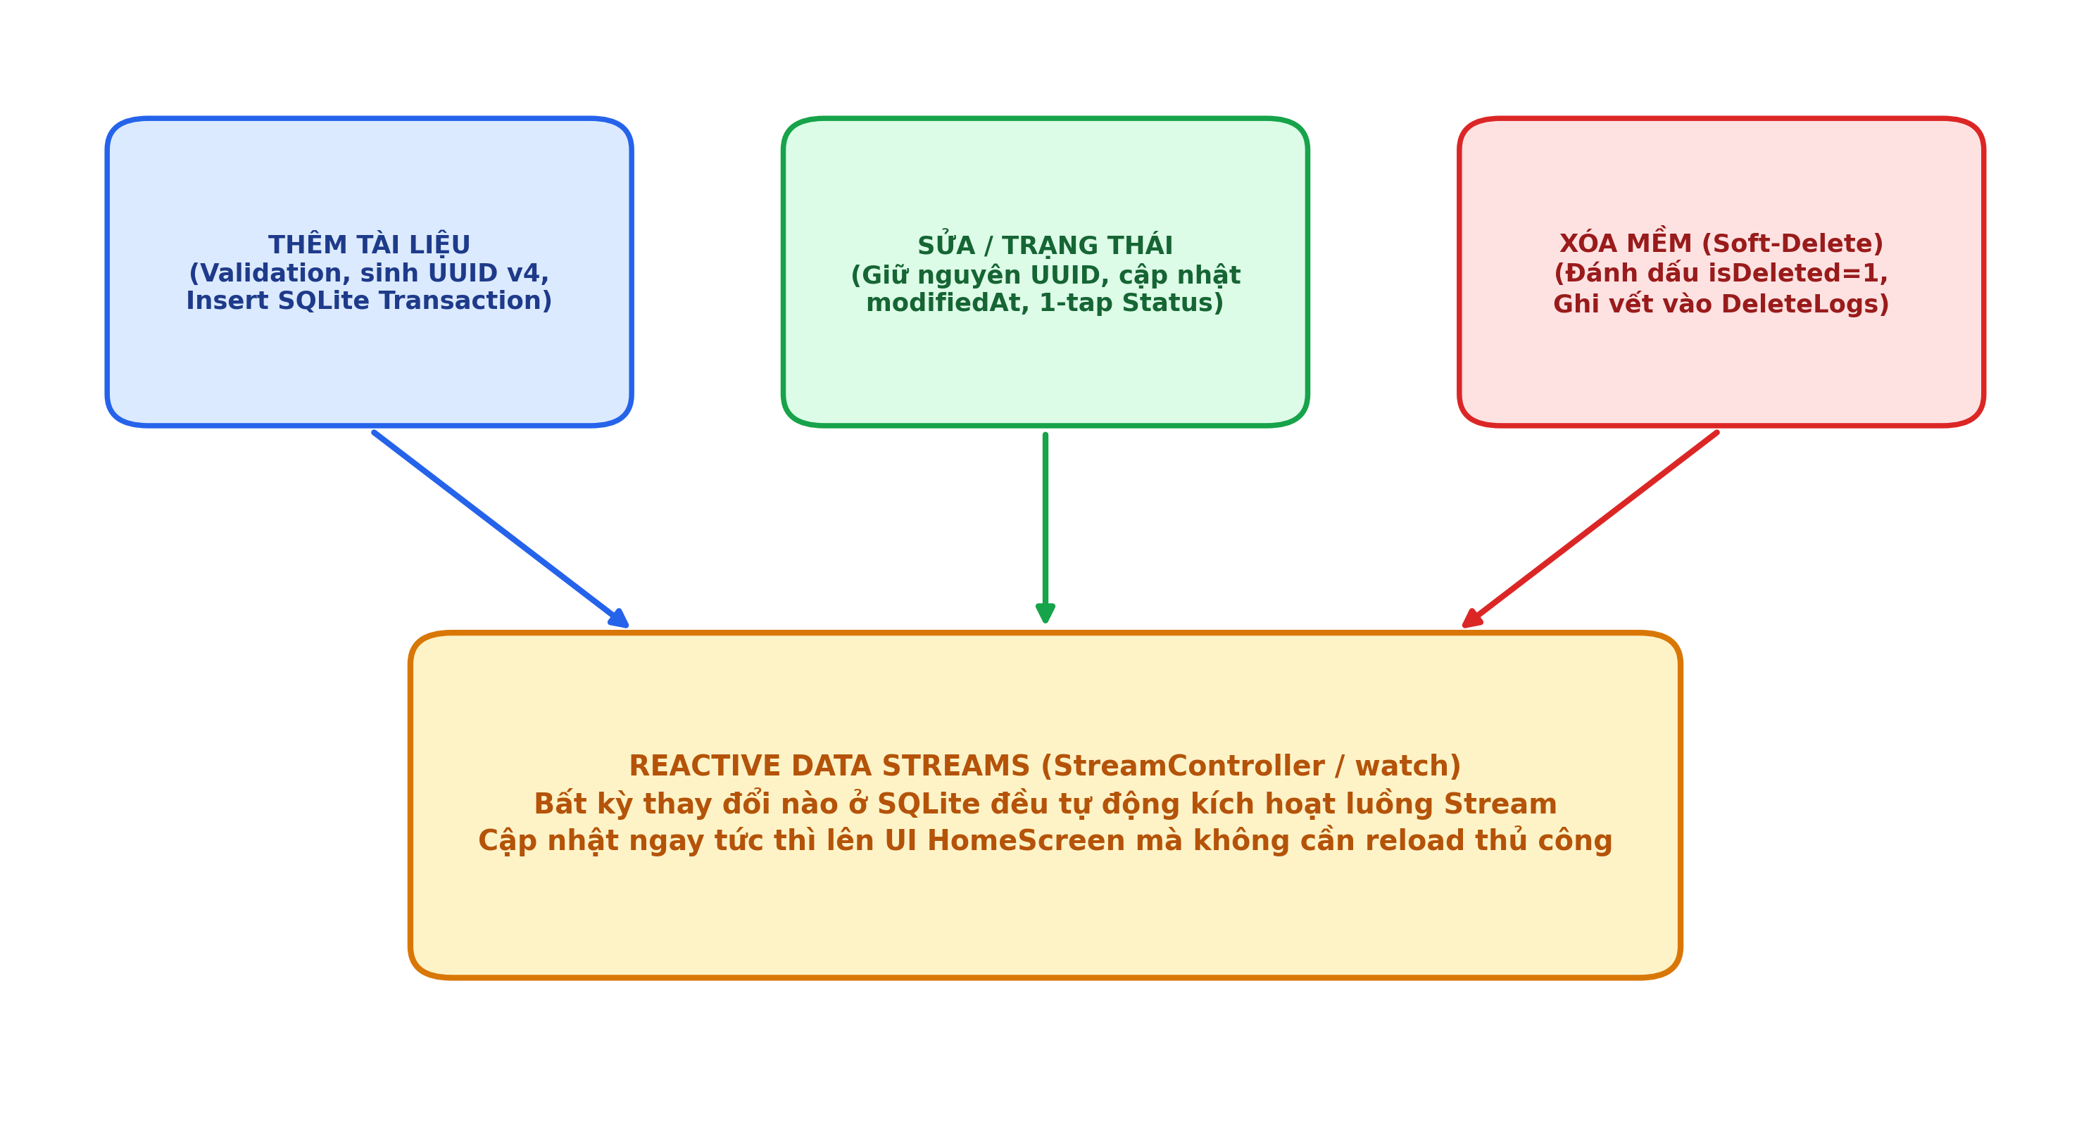
Hình 5.1: Luồng Xử Lý CRUD và Phản Ứng Dữ Liệu Tự Động Qua Reactive Streams
// Tầng DAO phát tín hiệu (lib/data/daos/document_dao.dart):
void _notify() async {
final docs = await getAllDocuments();
_streamController.add(docs); // Phát danh sách mới vào luồng Stream
}
// Tầng Controller ở Presentation đăng ký lắng nghe (lib/presentation/controllers/document_controller.dart):
_docSubscription = _documentService.watchAllDocuments().listen((_) async {
await refreshFilteredList(); // Tự động cập nhật danh sách và thông báo cho UI render!
});

3. Trụ Cột 3: Xóa Mềm (Soft-Delete) & Ghi Vết DeleteLogs
Hệ thống không xóa vật lý các bản ghi khỏi SQLite khi nhận lệnh xóa từ người dùng mà thực hiện quy trình bảo vệ dữ liệu 2 bước:
// Quy trình Soft-delete trong DocumentService:
// Bước 1: Đánh dấu isDeleted = 1 để ẩn khỏi danh sách chính
await _documentRepository.softDeleteDocument(documentPk);
// Bước 2: Tự động ghi nhật ký vào bảng delete_logs để lưu vết
final log = DeleteLogModel(
logPk: UuidHelper.generate(),
entityPk: documentPk,
entityType: 'Document',
dateTimeDeleted: DateTime.now().millisecondsSinceEpoch,
);
await _deleteLogDao.insertLog(log);

Người dùng có thể truy cập màn hình Thùng Rác (TrashScreen) để xem lại danh sách các tài liệu đã xóa và bấm 'Khôi phục' (Restore) để đưa tài liệu trở lại danh sách học tập bình thường hoặc chọn 'Xóa vĩnh viễn' (Hard-Delete).

4. Trụ Cột 4: File Attachment Engine Đa Định Dạng
CashewDoc được nâng cấp một hệ thống quản lý tệp đính kèm mạnh mẽ, cho phép người dùng đính kèm các tài liệu học tập thực tế (.pdf, .docx, .pptx, .xlsx, hình ảnh, mã nguồn) với đầy đủ thông tin dung lượng và định dạng tệp:

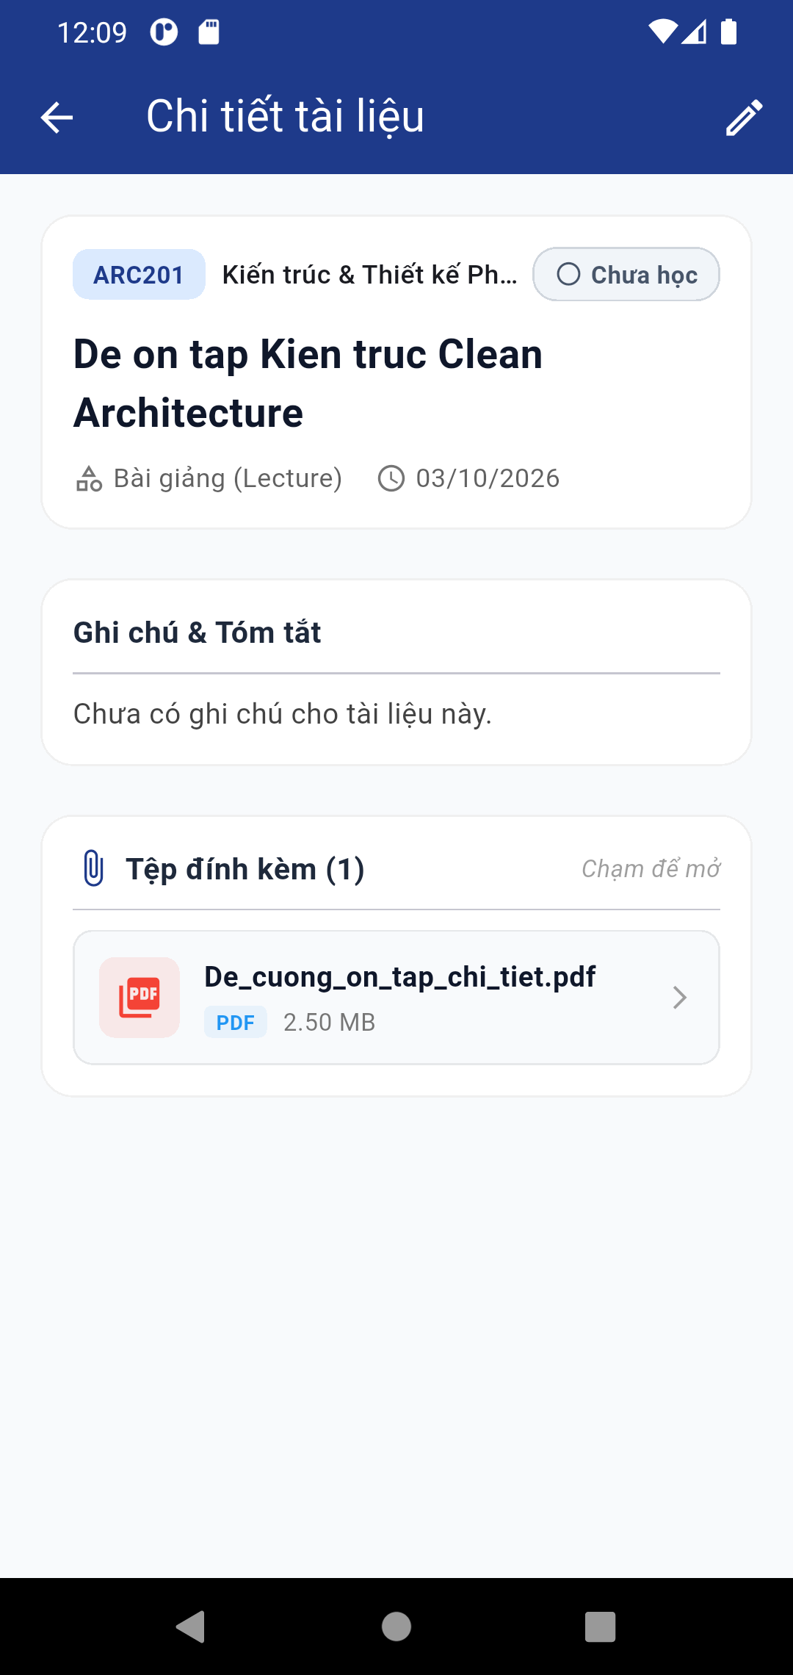
Hình 5.2: Giao diện Quản lý Chi tiết Tài liệu & Tệp Đính kèm Đa định dạng trên Ứng dụng

VI. KIỂM THỬ CÔ LẬP & TÍNH ĐÚNG ĐẮN CỦA RANH GIỚI KIẾN TRÚC (BƯỚC 4)

1. Mô Hình Test Double & Ranh Giới Kiểm Thử Cô Lập
Để chứng minh tính độc lập tuyệt đối giữa các tầng, dự án đã xây dựng bộ kiểm thử cô lập tại test/unit/layer_isolation_test.dart. Chúng tôi triển khai kỹ thuật Fake Repository Pattern (Test Doubles trong bộ nhớ RAM):

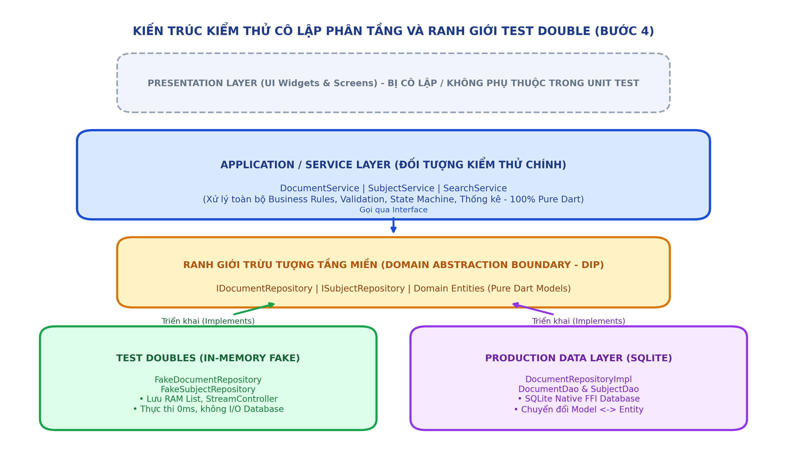
Hình 6.1: Mô hình Kiểm Thử Cô Lập Phân Tầng bằng Test Double (In-Memory Fake)

2. Bảng Danh Sách 16 Test Cases Cô Lập (TC-ISO-01 -> TC-ISO-16)
Mã TC | Tên Test Case Cô Lập | Mô Tả & Ranh Giới Kiểm Thử | Kết Quả
TC-ISO-01 | Cô lập thêm tài liệu không phụ thuộc DB | Thêm DocumentEntity vào RAM qua FakeRepo, kiểm tra UUID & timestamp | PASSED
TC-ISO-02 | Kiểm thử cô lập Validation logic | Title rỗng ném ArgumentError ngay tại Service, không chạm Data Layer | PASSED
TC-ISO-03 | Kiểm thử cô lập Subject validation | Chưa chọn môn học ném lỗi ngay tại Service trước khi gọi Repository | PASSED
TC-ISO-04 | Kiểm thử cô lập máy trạng thái (1-tap) | Chuyển trạng thái 3 vòng lặp (Chưa học -> Đang học -> Xong -> Chưa học) | PASSED
TC-ISO-05 | Kiểm thử cô lập cập nhật thông tin | Cập nhật tiêu đề, ghi chú, kiểm tra dateTimeModified > dateTimeCreated | PASSED
TC-ISO-06 | Kiểm thử cô lập Soft-Delete logic | Đánh dấu isDeleted=true trong FakeRepo, kiểm tra ẩn khỏi danh sách chính | PASSED
TC-ISO-07 | Kiểm thử cô lập Thùng rác (Trash) | FakeRepo lọc chính xác các tài liệu có cờ isDeleted=true | PASSED
TC-ISO-08 | Kiểm thử cô lập Khôi phục (Restore) | Khôi phục tài liệu từ thùng rác, isDeleted chuyển về false | PASSED
TC-ISO-09 | Kiểm thử cô lập Xóa vĩnh viễn | Xóa vật lý hoàn toàn khỏi danh sách bộ nhớ FakeRepo | PASSED
TC-ISO-10 | Kiểm thử cô lập Reactive Stream | watchAllDocuments phát xung dữ liệu mới mỗi khi thêm tài liệu | PASSED
TC-ISO-11 | Kiểm thử cô lập Tìm kiếm từ khóa | SearchService lọc từ khóa không dấu/có dấu trên danh sách Entity | PASSED
TC-ISO-12 | Kiểm thử cô lập Lọc đa tiêu chí | Lọc kết hợp theo Môn học + Trạng thái tiến độ học tập (AND logic) | PASSED
TC-ISO-13 | Kiểm thử cô lập Thống kê Dashboard | SearchService tính tổng số, số đã hoàn thành, phân bổ môn học | PASSED
TC-ISO-14 | Kiểm thử cô lập SubjectService | Quản lý thêm/đọc danh mục môn học qua FakeSubjectRepository | PASSED
TC-ISO-15 | Kiểm thử cô lập Ánh xạ Data Models | Chuyển đổi 2 chiều Entity <-> Model <-> Map CSDL SQLite chính xác | PASSED
TC-ISO-16 | Kiểm thử cô lập Quản lý Tệp đính kèm | Thêm AttachmentEntity vào DocumentEntity trong bộ nhớ RAM | PASSED

3. Tổng Hợp Kết Quả Kiểm Thử Toàn Dự Án
📌 KẾT QUẢ KIỂM THỬ XÁC NHẬN CHẤT LƯỢNG PHẦN MỀM
Toàn bộ hệ thống kiểm thử tự động của CashewDoc đã vượt qua 100% các bài kiểm thử:
• Nhóm 1: Kiểm thử Chức năng Cốt lõi (test/unit/core_functions_test.dart): 16/16 Test Cases PASSED.
• Nhóm 2: Kiểm thử Cô lập Phân tầng (test/unit/layer_isolation_test.dart): 16/16 Test Cases PASSED.
• Nhóm 3: Kiểm thử Khói Giao diện (test/widget_test.dart): 1/1 Test Case PASSED.
👉 TỔNG CỘNG: 33/33 TEST CASES PASSED (TỶ LỆ 100%).
👉 PHÂN TÍCH MÃ NGUỒN TĨNH (flutter analyze): 0 lỗi, 0 cảnh báo (Clean Code).

VII. ĐÓNG GÓI ỨNG DỤNG (BƯỚC 5) & HƯỚNG DẪN TRIỂN KHAI

1. Quy Trình Đóng Gói Sản Phẩm (Packaging)
Dự án đã thực hiện đóng gói hoàn chỉnh thành tệp cài đặt độc lập Android APK sẵn sàng triển khai trên các thiết bị di động thực tế:
# Lệnh biên dịch đóng gói sản phẩm APK:
flutter build apk --debug
# Kết quả đóng gói thành công:
√ Built build\app\outputs\flutter-apk\app-debug.apk (Kích thước: ~204.2 MB)
# Lệnh biên dịch tối ưu kích thước cho bản phát hành Release (Tách ABI):
flutter build apk --release --split-per-abi

2. Yêu Cầu Môi Trường & Hướng Dẫn Cài Đặt Từ GitHub
- Yêu cầu môi trường: Flutter SDK >= 3.0.0, Dart SDK >= 3.0.0, Android Studio & Android SDK API 26+.
- Địa chỉ Repository: https://github.com/ThuHoai10/TH1
# Các bước triển khai và khởi chạy ứng dụng từ mã nguồn:
# 1. Clone mã nguồn từ GitHub:
git clone https://github.com/ThuHoai10/TH1.git
cd TH1
# 2. Cài đặt các gói phụ thuộc:
flutter pub get
# 3. Chạy toàn bộ 33 bài kiểm thử tự động:
flutter test
# 4. Khởi chạy ứng dụng trên thiết bị di động hoặc máy ảo Android:
flutter run

VIII. KẾT LUẬN & ĐÁNH GIÁ KHẢ NĂNG MỞ RỘNG
Dự án CashewDoc là một minh chứng thực tiễn về việc tiếp thu, kế thừa có chọn lọc từ một dự án mã nguồn mở thành công trên thế giới. Nhóm nghiên cứu đã:
- 1. Kế thừa trọn vẹn 4 trụ cột kỹ thuật của Cashew: Bảo đảm ứng dụng luôn đạt tốc độ phản hồi 0ms, không phụ thuộc kết nối mạng, định danh thực thể phân tán bằng UUID v4, giao diện tự động đồng bộ qua Reactive Streams và an toàn dữ liệu tuyệt đối nhờ Soft-delete.
- 2. Giải quyết dứt điểm lỗi thiết kế đơn khối (Monolithic Anti-pattern): Tái cấu trúc tệp mã nguồn khổng lồ thành 4 tầng kiến trúc Clean Layered Architecture độc lập theo nguyên lý Dependency Inversion Principle (DIP).
- 3. Nâng cao chất lượng phần mềm bằng kiểm thử tự động: Bộ kiểm thử tự động với 33/33 test cases đạt tỷ lệ vượt qua 100%, chứng minh tính đúng đắn của logic nghiệp vụ độc lập hoàn toàn khỏi hệ quản trị CSDL.
- 4. Đóng gói hoàn chỉnh & Sẵn sàng mở rộng: Ứng dụng đã được đóng gói thành công thành tệp APK và đẩy toàn bộ mã nguồn lên GitHub. Cấu trúc kiến trúc phân tầng hiện tại cho phép dễ dàng mở rộng các tính năng tương lai như: Cơ chế đồng bộ hóa đám mây (Cloud Sync Engine), mã hóa bảo mật tệp tin (AES-256) và triển khai đa nền tảng (iOS, Windows, Web).

